PONTIFÍCIA UNIVERSIDADE CATÓLICA DO RIO GRANDE DO SUL

ESCOLA POLITÉCNICA

Curso de BACHARELADO EM ENGENHARIA DE SOFTWARE

AGES - agência experimental de engenharia de software

MATEUS CAMPOS CAÇABUENA

memorial de atuação na agência experimental de engenharia de software – período 2023 A 2025

AGES I, ii, III

Porto Alegre

2024

**RESUMO**

Este trabalho retrata a minha atuação na Agência Experimental de Engenharia de Software (AGES), disciplina realizada quatro vezes durante o curso de bacharelado em Engenharia de Software da PUCRS. A AGES é o local onde ocorre grande troca de conhecimentos entre os alunos, assim como o aprendizado prático e integrador do curso, objetivando a imersão dos alunos no processo de desenvolvimento de software e o trabalho em equipe, similares ao mercado de trabalho. Em cada módulo, o aluno realiza diferentes papéis como tarefas de programação na primeira etapa, análise de dados da aplicação na segunda, arquitetura do software na terceira e, finalmente, a gestão do time na quarta. Será feita uma reflexão sobre minha evolução desde o início do curso até o momento atual, e o papel da AGES nessa evolução.

**PALAVRAS CHAVES:** AGES, Engenharia de Software, Aprendizado, Tarefas, Software, Desenvolvimento, Evolução.

LIsta de ilustrações

**Figura 1: Time do projeto Veículos via Montadora 7**

**Figura 2: Diagrama do Banco de Dados 8**

**Figura 3: Diagrama de Sistema 9**

**Figura 4: Diagrama de Deploy 10**

**Figura 5: Tela de Extração do PDF 11**

**Figura 6: Tela de Visualização de Dados Extraídos 12**

**Figura 7: Descrição e Status da User Stories da Sprint 1 16**

**Figura 8: Time do projeto ENSportive 22**

**Figura 9: Diagrama de Entidades 23**

**Figura 10: Estrutura do *Clean Architecture* 24**

**Figura 11: Diagrama de Deploy 25**

**Figura 12: Tela de Login 26**

**Figura 13: *Home Page* do Sistema 26**

Lista de Siglas

**AWS** – Amazon Web Services

**ABNT** – Associação Brasileira de Normas Técnicas

**AGES** – Agência Experimental de Engenharia de Software

**CEO** – Chief Executive Officer

**CSV** – Comma-Separated Values

**CSS** – Cascading Style Sheets

**ES** – Engenharia de Software

**HTML** – HyperText Markup Language

**JSON** – JavaScript Object Notation

**PDF** – Portable Document Format

**PUCRS** – Pontifícia Universidade Católica do Rio Grande do Sul

**US** – User Stories

**CRUD –** Create, Read, Update, Delete

**BD –** Banco de Dados

SUMÁRIO

1 – APRESENTAÇÃO DA TRAJETÓRIA DO ALUNO 5

2 – PROJETOS AGES I - “Veículos via Montadora” 6

2.1 Introdução 6

2.2 Desenvolvimento do Projeto 7

2.3 Atividades desempenhadas pelo aluno no projeto 13

2.4 CONCLUSÃO 19

3 – PROJETOS AGES II - “ENSportive – Estilo de Vida Esportivo” 21

3.1 Introdução 21

3.2 Desenvolvimento do Projeto 22

3.3 Atividades desempenhadas pelo aluno no projeto 28

3.4 CONCLUSÃO 33

4 – PROJETOS AGES III - “Dashboard Operacional – Polícia Civil” 34

4.1 Introdução 34

4.2 Desenvolvimento do Projeto 34

4.3 Atividades desempenhadas pelo aluno no projeto 35

REFERÊNCIAS 36

### 1 – APRESENTAÇÃO DA TRAJETÓRIA DO ALUNO

Minha trajetória na área da computação se inicia na faculdade, com as cadeiras de Fundamentos de Programação e Programação Orientada à Objetos, cursadas como requisitos prévios no curso de ES, adquiri o conhecimento lógico necessário para poder atuar pela primeira vez na AGES.

Durante o primeiro semestre de 2023, realizei diversos cursos em plataformas de estudos de programação online e conquistei certificados. Como a formação em HTML com duração de 21 horas e o de React com duração de 34 horas. Estes cursos me ajudaram bastante a aprender como funciona o processo de desenvolvimento de um programa em diferentes tipos de linguagens e frameworks, já que na faculdade foi aprendido, até o momento, somente Java.

Não obstante, em maio deste mesmo semestre fui contratado na empresa SoftKuka para atuar como desenvolvedor *frontend*. Na SoftKuka, tive a oportunidade de adquirir conhecimento diário nas aplicações Web e foi onde eu descobri minha paixão por Engenharia de Software. Além disso, tive a experiência de participar de projetos com clientes externos, prazos a serem cumpridos, entre outras práticas que me adaptaram para o mercado de trabalho.

A proposta da AGES já era algo que via com grande apreço, permitindo uma experiência muito próxima do mercado de trabalho. Dito isso, minha primeira passagem na organização foi através do projeto Veículos Via Montadora. Tendo a oportunidade de obter o contato inicial de trabalhar com um time, fui posto à prova diversas vezes, algo que, como aluno iniciante na área, vi de forma muito positiva. Desenvolvi minhas soft skills ao procurar ser comunicativo com minha equipe, tive contato com a linguagem Python no *backend* do projeto e apliquei meus conhecimentos de HTML no React, framework utilizado no projeto. Sou muito grato a AGES I por ter adquirido uma equipe que me impulsionou a estudar o curso de React para aplicar no projeto pois, coincidentemente, influenciou diretamente para minha capacidade de cumprir o desafio proposto para entrar no meu emprego.

### 2 – PROJETOS AGES I - “Veículos via Montadora”

Esta seção busca apresentar minha passagem como AGES I pelo projeto Veículos via Montadora. Aqui estão descritos os artefatos entregues, a atuação ao longo das sprints e os pontos de melhoria identificados no decorrer do projeto.

### Introdução

O projeto Veículos via Montadora tem como objetivo desenvolver um sistema Web que pudesse auxiliar no cadastramento e atualização de informações dos produtos (carros) de uma maneira rápida e efetiva. Todos os dados vêm via PDF, logo, o desafio deste projeto é a organização e a estruturação de um banco de dados, tanto de captação iniciando com a leitura do PDF, como de entrega, exportando os dados para o sistema do cliente.

Inicialmente, o stakeholder registrado na documentação do projeto chamava-se Genaro Passos. Porém, na primeira reunião com o cliente, quem nos foi apresentado chama-se Leonardo Cunha, cujo explicou-nos que o cliente inicial do projeto, Genaro, havia sido desligado da empresa. Desta maneira, o nosso stakeholder oficial é o Leonardo, que nos introduziu a Sinosserra: empresa cliente que trabalha com consórcios de veículos. Nosso objetivo é facilitar o processo de extração de PDF que são enviados, tanto da Sinoscar, quanto do Tramonto, para o nosso cliente.

Posteriormente, foram introduzidos outros 2 *stakeholders* do projeto: Fabiano Longaray e Luana Lima. Ambos foram apresentados na segunda reunião que tivemos, o Fabiano para entender os termos técnicos e a Luana, CEO da Sinosserra e a usuária que iria utilizar o nosso programa na empresa.

A execução do projeto ocorreu no primeiro semestre de 2023, entre as datas 8 de março e 14 de junho, pelos estudantes de Engenharia de Software. Neste projeto, havia 8 AGES I, 4 AGES II, 3 AGES III e 3 AGES IV, totalizando 18 membros da equipe orientados pelo Prof. Daniel Antonio Callegari. A foto do time responsável pelo projeto pode ser vista na Figura 1:

Figura : Time do projeto Veículos via Montadora

Fonte: *Wiki* do projeto

### 2.2 Desenvolvimento do Projeto

Esta seção apresenta informações referentes ao desenvolvimento do projeto: localização do código-fonte, banco de dados, protótipos de tela desenvolvidos, arquitetura e tecnologias utilizadas.

* + 1. Repositório do código-fonte do Projeto

O código-fonte do projeto foi organizado de maneira tradicional, separando o programa que interage diretamente com os usuários da aplicação que lida com a lógica de negócios, processamento de dados e outras funcionalidades que não são visíveis para os usuários finais.

O código-fonte de ambos os programas se encontra distribuído em dois repositórios, nomeados *frontend* e *backend*:

*Frontend*: https://tools.ages.pucrs.br/veiculos-via-montadora/frontend

* *Backend*: <https://tools.ages.pucrs.br/veiculos-via-montadora/backend>
* *Frontend:* https://tools.ages.pucrs.br/veiculos-via-montadora/frontend
  + 1. Banco de Dados utilizado

O banco de dados do projeto foi modelado utilizando uma abordagem não-relacional. Diferentemente dos bancos de dados relacionais tradicionais, que armazenam dados em tabelas e utilizam esquemas predefinidos, o modelo não-relacional do MongoDB permite uma estruturação mais flexível dos dados, baseada em documentos no formato JSON.

Figura : Diagrama do Banco de Dados

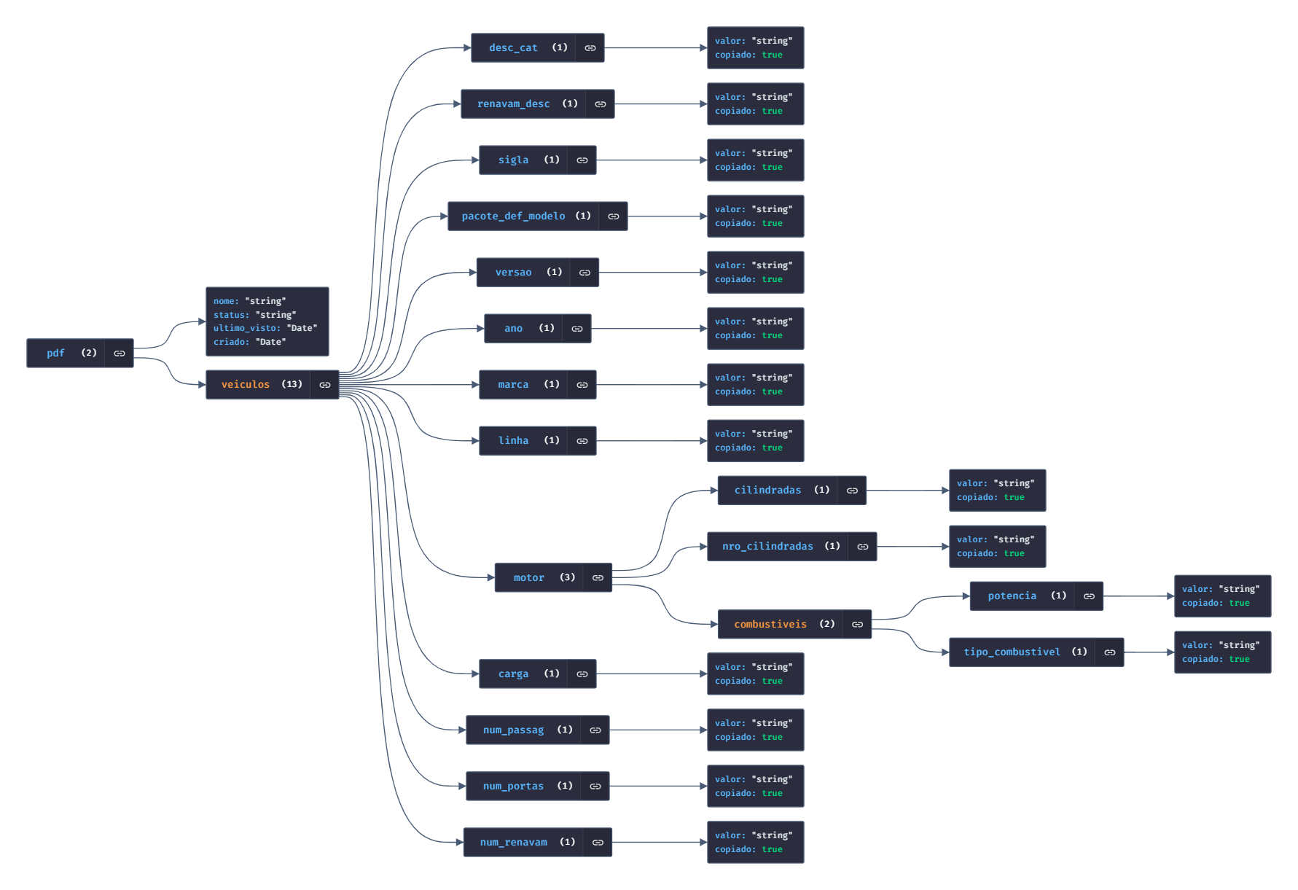

Fonte: *Wiki* do projeto

Para mais detalhes sobre a estrutura e funcionamento do banco de dados, consulte a documentação disponível no seguinte link: <https://tools.ages.pucrs.br/veiculos-via-montadora/wiki/-/wikis/banco_dados>.

* + 1. Arquitetura utilizada

Como dito anteriormente, separamos o projeto em *frontend* e *backend*,para a estrutura de repositórios no *backend*. Para a estrutura de repositórios do *backend*, organizamos da seguinte maneira:

* ***Routers***: Responsáveis por definir as rotas HTTP do aplicativo FastAPI.
* ***Controllers***: Lidam com a lógica de negócios para cada rota, processando as solicitações e retornando as respostas adequadas.
* ***Services***: Realizam a lógica de negócios principal do aplicativo, que pode envolver validações, chamadas a APIs externas, processamento de dados etc.
* ***Repository***: Faz a interação com o banco de dados MongoDB, executando operações de leitura/gravação.
* **MongoDB**: Banco de dados NoSQL utilizado para armazenar e recuperar os dados do aplicativo.

Figura : Diagrama de Sistema

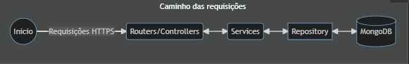

Fonte: *Wiki* do projeto

Para manter a infraestrutura do projeto por 1 semestre, esse será o custo financeiro estimado a cada mês e ao final do semestre:

* **Custo Mensal:** ~ 12,56 USD
* **Custo Semestral:** ~ (12,56 USD * 6) = 75,36 USD

O diagrama a seguir apresenta a arquitetura em alto nível e o processo de deploy da infraestrutura do projeto Veículos Via Montadora:

Figura : Diagrama de Deploy

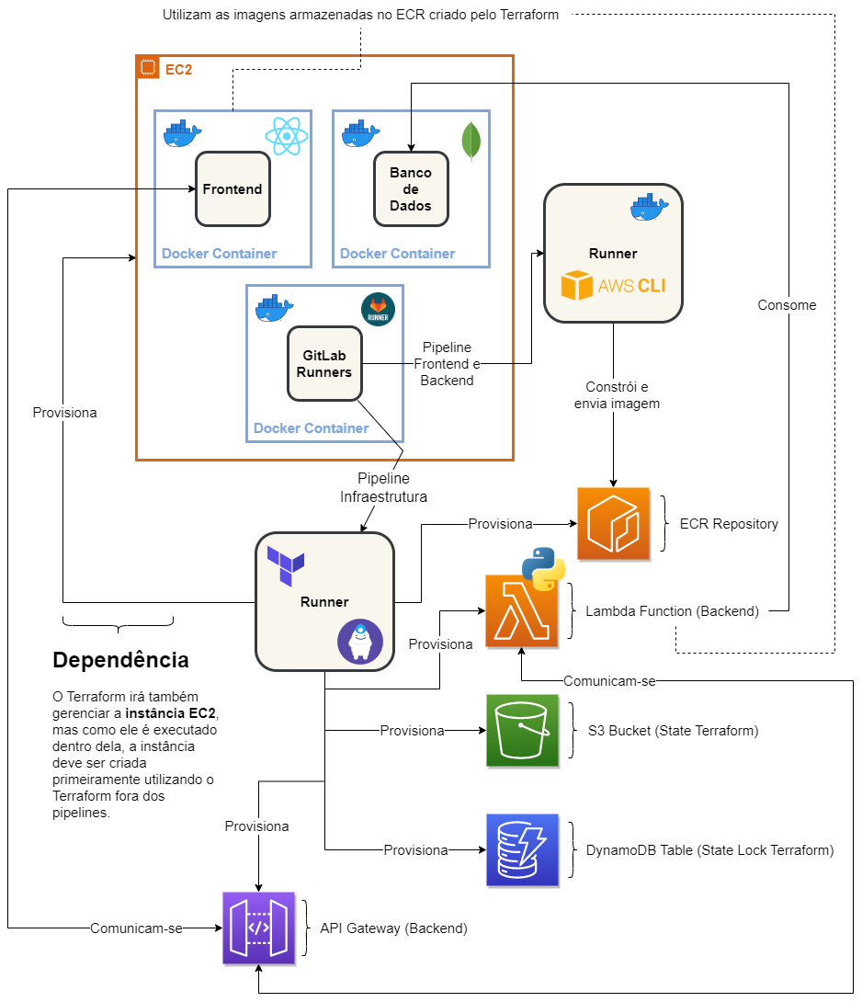

Fonte: *Wiki* do projeto

Mais detalhes sobre a estrutura de arquivos, orçamento AWS e permissões do Terraform podem ser encontrados na wiki do projeto, localizado no link a seguir: https://tools.ages.pucrs.br/veiculos-via-montadora/wiki/-/wikis/arquitetura.

* + 1. Protótipos das telas desenvolvidas

Para realizar o protótipo das telas desenvolvidas, utilizamos o Figma, por conta de sua capacidade de colaboração em tempo real. Nesta ferramenta, várias pessoas podem trabalhar simultaneamente em um mesmo projeto, visualizando as edições em tempo real. É extremamente útil e encaixa-se perfeitamente com o projeto, pois muitas pessoas desenvolveram *mockups* simultaneamente.

O Stakeholder não havia nenhum padrão de cores pensado previamente, portanto, desenvolvemos do zero e utilizamos a criatividade para encaixar um design que agradasse os clientes.

Buscamos seguir o mesmo padrão de aparência em todas as telas realizadas, a figura a seguir apresenta um dos principais *mockups* que desenvolvi, junto de colegas da equipe.

Figura : Tela de Extração do PDF

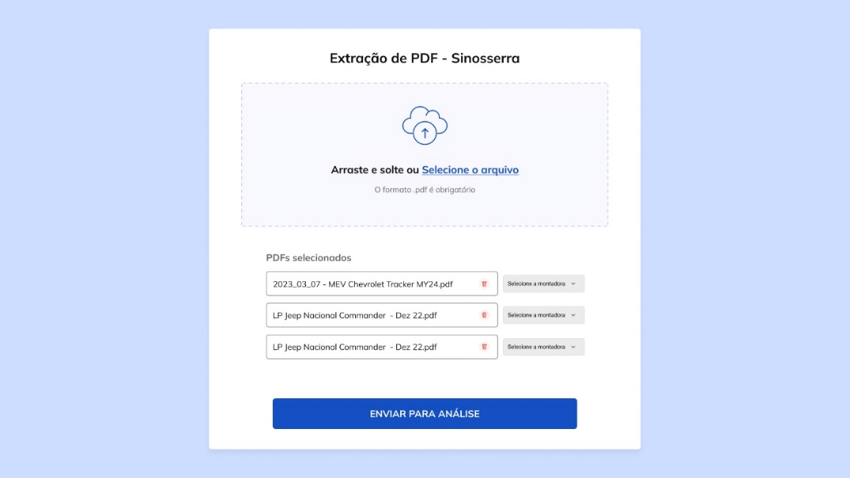

Fonte: *Wiki* do projeto

A segunda e última tela apesar de extensa, foi simples. Foram múltiplos campos para serem preenchidos com informações de determinado veículo e, para facilitar a experiência do usuário, foi colocado um botão de copiar automaticamente ao final de cada campo, assim, invés de usar o teclado para copiar, apenas um *click* já adiantava este processo que seria repetido várias vezes.

Figura : Tela de Visualização de Dados Extraídos

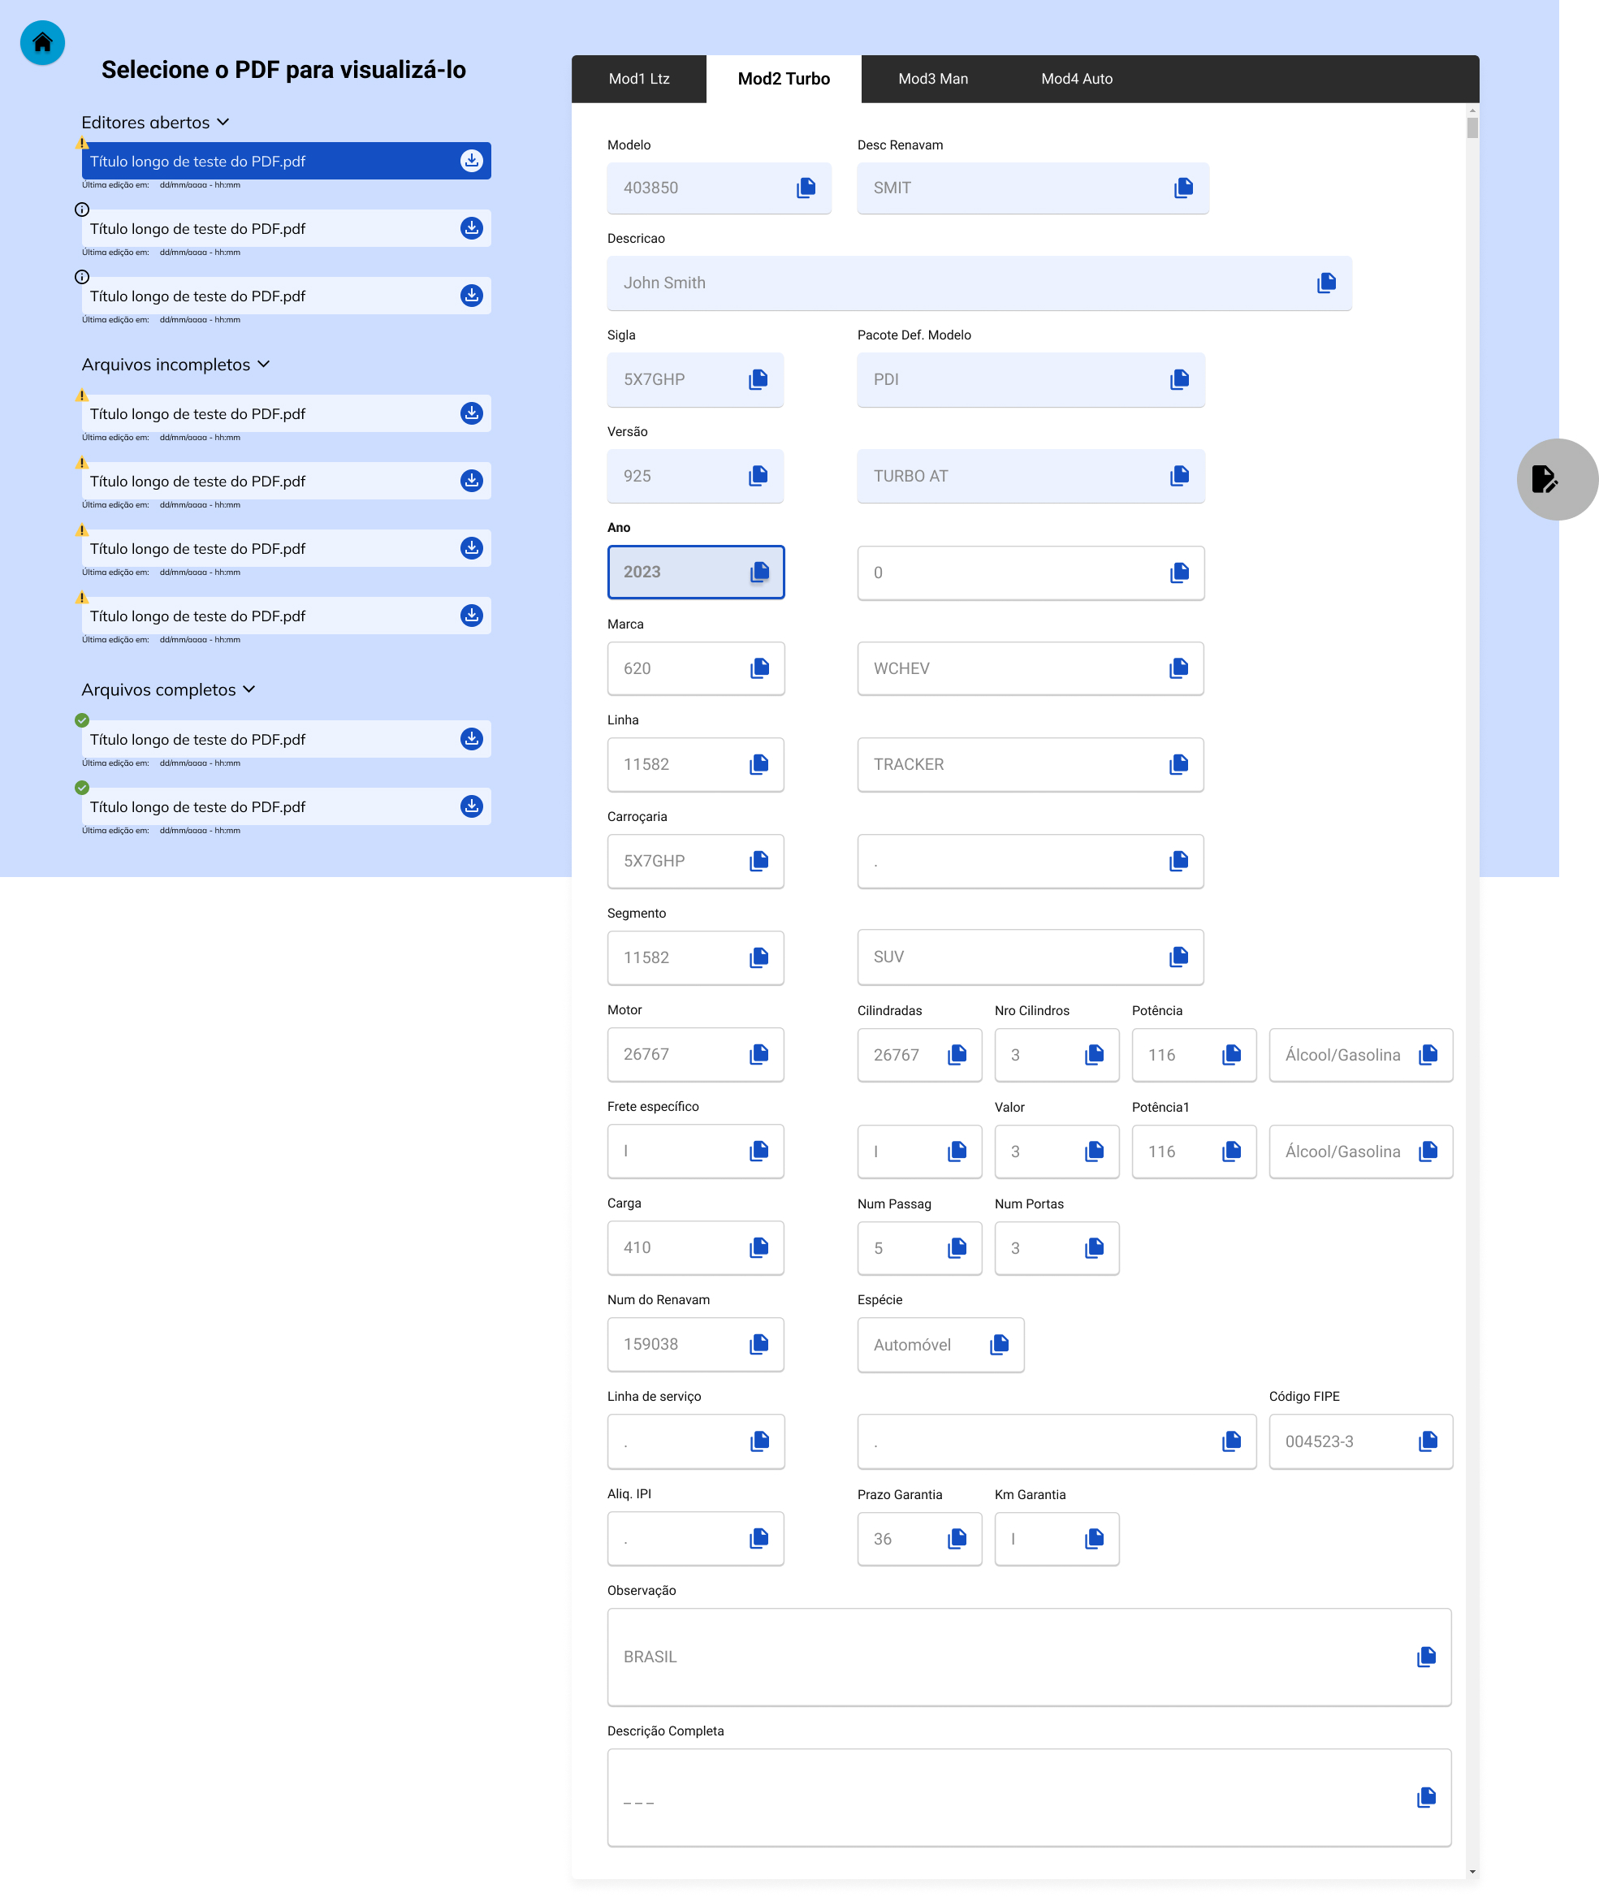

Fonte: *Wiki* do projeto

Outros *mockups* que envolvem a transição de tela e componentes desenvolvidos podem ser encontrados na página de *mockups* da *wiki*,localizado no link a seguir: https://tools.ages.pucrs.br/veiculos-via-montadora/wiki/-/wikis/mockups

* + 1. Tecnologias Utilizadas

Para o lado do *frontend*, foi utilizado o React, biblioteca JavaScript de código aberto com foco em criar interfaces de usuário em páginas web que precisam ser atualizadas em tempo real. Ele é ideal para esse projeto, pois permite que atualize a interface de usuário de forma rápida e eficiente.

O desenvolvimento do código em React foi realizado com TypeScript: linguagem de programação de código aberto desenvolvida pela Microsoft. É um superconjunto sintático estrito de JavaScript e adiciona tipagem estática opcional à linguagem, além disso, sua estilização foi implementada através do Material UI/Design: linguagem de design desenvolvida pela Google.

Não obstante, preferimos usar o Swagger para utilizar as APIs necessárias no *frontend*: linguagem de descrição de interface para descrever APIs RESTful expressas usando JSON. É usado junto com um conjunto de ferramentas de software de código aberto para projetar, construir, documentar e usar serviços da Web RESTful.

Do lado do *backend*, optamos pelo Python: linguagem de programação de alto nível com sintaxe mais simplificada e próxima da linguagem humana, utilizada nas mais diversas aplicações, como desktop, web, servidores e ciência de dados. Para seu desenvolvimento, utilizamos o framework FastAPI, assim como Poetry e Pytest para gerenciamento de dependências e testes automatizados, respectivamente.

Para a montagem do banco de dados do projeto, foi realizado com o MongoDB: software de banco de dados NoSQL orientado a documentos livre, de código aberto e multiplataforma, escrito na linguagem C++.

No quesito infraestrutural do projeto, usamos tanto o Docker, quanto AWS. Docker é um conjunto de produtos de plataforma como serviço que usam virtualização de nível de sistema operacional para entregar software em pacotes chamados contêineres. Já a Amazon Web Services, também conhecido como AWS, é uma plataforma de serviços de computação em nuvem, que formam uma plataforma de computação na nuvem oferecida pela Amazon.com.

### 2.3 Atividades desempenhadas pelo aluno no projeto

Nesta seção, estão todas as atividades individuais feitas por mim durante o projeto, assim como as ferramentas utilizadas e contribuições. Estão separadas por *sprints*, que são períodos de mais ou menos 2 semanas que, em cada uma, são determinados objetivos e entregas para o final dela.

2.3.1 Sprint 0

Após a primeira reunião com o stakeholder, iniciou-se a *sprint* 0, que se consistia em compreender o projeto, escolher as melhores linguagens e frameworks, além de estudarmos estas tecnologias para conseguirmos desenvolver com êxito.

Compreendi que o principal desafio do projeto seria transformar o PDF que era lido por humanos para uma máquina. Não obstante, precisaria adaptar para arquivos que eram padronizados de duas maneiras diferentes, já que a Sinoscar e a Tramonto são empresas diferentes, possuem distintas maneiras de padronização de PDF.

A partir disto, juntamente com a equipe, realizei uma pesquisa que totalizou a procura de 8 ferramentas diferentes, a fim de encontrar uma que seja a ideal para uma leitura de PDF. Encontramos o Tabula, ferramenta para liberar tabelas de dados bloqueados em arquivos PDF. Assim, era extraído estes dados em uma planilha CSV ou Microsoft Excel.

Posteriormente, participei da primeira reunião com a equipe para discutirmos quais linguagens e frameworks usaríamos. Debatemos sobre as possibilidades entre Python e Java para o *backend* e, inicialmente, foi decidido que seria feito em Java, além do framework Spring Boot.

Em relação a tecnologias no *frontend*, havia a discussão entre React, Next e Vue, mas prontamente foi decidido que seria React pela votação da equipe, não foi gerada muita discussão.

Apesar de tudo ser novidade, entrei no projeto com a mentalidade de sair da zona de conforto e, por ter aprendido e desenvolvido Java nos últimos semestres da faculdade, não queria desenvolver novamente na linguagem.

Portanto, respaldei minha vontade para a equipe que gostaria de desenvolver o *frontend* deste projeto e me comprometi tanto a estudar e aprender, quanto a contribuir positivamente no projeto. Felizmente, eu já havia realizado o curso de HTML e, por conta disso, já obtinha a mínima noção para aprender React. Posteriormente, enquanto meus colegas que já possuíam conhecimento montavam o Figma, intensifiquei meus estudos em CSS, além do React e Typescript para começar a *sprint* 1 podendo ter condições de programar.

Na última reunião desta sprint, houve uma discussão pela possível demora da execução do programa *backend* com o Java. Então, foi abordado a possibilidade de começarmos a usar 2 linguagens (Java e Python). Entretanto, percebemos que facilitaria muito se houvesse apenas Python, pois, além de Java não ser tão performático com *lambda* em uma comparação, Python é a melhor linguagem para extração de PDF graças ao Pandas, sem contar na complexidade a mais que seria se houvesse que aprender a fazer em 2 linguagens diferentes.

|  |
| --- |
| *Hoje em dia vejo que um grande problema causado nas sprints posteriores foi causada por um erro nesta sprint: indecisão em relação ao backend. O escopo do projeto estava confuso, por mais que eu soubesse que seria usado o Python e deveria estudar o Pandas, não sabia se ele realmente seria usado.*  *Neste ponto, acredito que pequei na minha habilidade de comunicação, por mais que eu fosse do frontend nesse começo, gostaria de entender o que aconteceria no backend para futuramente participar dele também.* |

2.3.2 Sprint 1

Com o início da segunda *sprint* do projeto, participei da apresentação da *User Stories*, juntamente com os *Mockups* produzidos no Figma na reunião com o stakeholder Fabiano. Ele gostou muito da apresentação, surpreendeu-se positivamente com o resultado e principalmente com a estilização que foi proposta. Por termos recebido um *feedback* tão positivo, tanto eu, quanto a equipe, achamos que estávamos no caminho certo.

Finalmente, foi decidido que usaríamos o Tabula-py para extrair os PDFs, de acordo com os AGES III, ele seria mais “inteligente” para o tipo de PDF da Sinosserra.

Não obstante, foram definidas as *squads* da equipe e, em consenso da equipe, a função determinada para minha *squad* era começar o desenvolvimento do *frontend.* Graças aos estudos feitos durante a primeira sprint, participei ativamente e ajudei a implementar a tela para baixar o arquivo PDF, além da opção de escolha de grupo de veículos e análise deles.

Esta sprint, devido ao mau planejamento dos gerentes do projeto da equipe (AGES IV), não houve muitas sessões de desenvolvimento do código e, por conta disso, minha *squad* foi a única que se reuniu para programar. As consequências disso foram grandes: na apresentação do projeto, não conseguimos alcançar os objetivos propostos no começo da Sprint e isso preocupou os stakeholders, ligando um sinal de alerta para toda a equipe.

Figura : Descrição e Status da User Stories da Sprint 1

Fonte: *Wiki* do projeto

|  |
| --- |
| *Por mais que esta sprint tenha sido um desastre, eu fiquei muito feliz em ter participado, pela primeira vez, do desenvolvimento de um projeto com responsabilidades e colegas de equipe. Trabalhar utilizando os métodos que estudei nos últimos 2 semestres me inspirou a dar mais valor aos ensinamentos das cadeiras do curso. Ressaltei este ponto no discurso final do projeto com a equipe e repito: foi um momento muito especial para mim e creio que nessa sprint eu tive a certeza de que gosto de ser um desenvolvedor de software.* |

2.3.3 Sprint 2

Por conta do fracasso das entregas estipuladas na *sprint* 1 para o *stakeholder*, foi reorganizado a *User Stories* e as *tasks* para cada equipe. Continuei no mesmo *squad*, porém, nesta etapa foi determinado que os AGES I são os responsáveis de desenvolver as *tasks*. Portanto, fiquei responsável de entregar duas tarefas:

* Montadora do PDF – Identificar qual montadora o PDF pertence, tanto pelo nome do arquivo, quanto pela possibilidade de o usuário selecionar.
* Preparação para extração - Com o recebimento do PDF pelo *frontend*, selecionar que tipo de Arquivo (MEV, Jeep, Outro) para selecionar o tópico de algoritmos de cada tipo.

Graças as intensivas tentativas do Arthur Ibarra (AGES III), descobrimos que não há padronização em nenhum dos 20 PDFs que nos foi disponibilizado da Chevrolet (MEV), ou seja, não tem como fazer um sistema para isso. Em uma decisão coletiva, optamos por descartar o MEV do escopo do projeto.

Durante o andamento da *sprint* me envolvi em uma discussão com o meu *squad*: tanto o Luiz (AGES IV), quanto o Kevin (AGES III), se reuniram com o Lucas Susin (AGES III de outro *squad*) sem a presença de nenhum AGES I para desenvolver a *task* da Montadora do PDF. Eu questionei o porquê da realização da tarefa em que eu era o responsável, sem a minha presença ou a de qualquer outro AGES I para aprender, sendo nós os responsáveis pelo desenvolvimento. Ambos se defenderam alegando que era aceitável o meu ponto, porém, era necessário codificar quando houvesse disponibilidade. Foi proposto por mim, na reunião seguinte, termos sessões de codificação todas as quintas e em um dia do fim de semana.

|  |
| --- |
| *Observando este atrito hoje em dia, fico orgulhoso do meu posicionamento. Pensei muito se deveria discutir com os AGES veteranos, estava inseguro em abrir o debate de terem feito algo errado. Contudo, o respaldo da Carolina e do Gabriel (outros AGES I do squad) me fizeram crer que o meu ponto de argumentação estava correto.*  *De fato, estava. Meus colegas concordaram comigo e a proposta gerou uma nítida melhora no rendimento da equipe depois do combinado das reuniões.* |

2.3.4. Sprint 3

Durante a terceira *sprint* o time resolveu se dividir em equipes ainda menores, a fim de acelerarmos o processo de desenvolvimento das *tasks* devido ao problema encontrado no planejamento: os AGES IV separaram as tarefas de cada *squad* 5 dias depois do início da *sprint,* nos gerando uma grande quantia de afazeres em um curto período.

Finalmente, as *tasks* em que fiquei responsável eram:

* Criar o componente *input* de dados
* Integrar a estrutura base com os inputs
* Criar o botão de salvar

Eu senti uma grande insegurança de programar nesta *sprint*, vendo o programa encorpado, não me senti confiante de desenvolver. Pensei que era incapaz e que não possuía o conhecimento suficiente, podendo implicar erros no código. Por mais que a *sprint* tenha sido um sucesso na entrega, acredito que tenha sido a pior em questão de desempenho individual.

O ápice desta *sprint* ocorreu em apenas 1 dia: dos 18 integrantes da equipe, 10 participaram de uma ligação que aconteceu durante a madrugada do dia de apresentação ao *stakeholder*. Nesta reunião, desenvolvemos todas as *tasks* que faltavam e, por mais que tenha dado certo, foi uma das piores experiências que passei na AGES.

|  |
| --- |
| *A “cultura do herói” que o professor Callegari enfatizou no início do projeto para não fazermos, acabou sendo feita nessa sprint. Por mais desgastante que tenha sido dormir em ligação implementando funcionalidades, foi nesta reunião que me aproximei de muitos membros da equipe e o próprio professor percebeu que a equipe tinha amadurecido muito com este fato.*  *Acredito que eu poderia ter pedido o auxílio de algum colega para vencer minha insegurança de desenvolver nesta sprint. Pequei na comunicação e, assistindo o Felipe (AGES I) desenvolver enquanto todos os outros colegas auxiliavam ele, me encorajou novamente a programar.* |

2.3.5. Sprint 4

Na última *sprint* o projeto entrou em fase final de desenvolvimento, com o time focado em finalizar o máximo possível para a última entrega da aplicação. Levando as lições aprendidas de planejamento da quarta *sprint*, as *tasks* foram determinadas com antecedência para termos maior período de desenvolvimento.

Em conjunto, o time decidiu acabar com as *squads*. Pois, devido aproximação do grupo na reunião da última *sprint*, percebemos a união do time e a separação entre subequipes só prejudicaria o processo.

A *task* que escolhi realizar nesta última etapa era a exportação de dados do PDF para JSON e CSV, além de realizar a integração. Como eu nunca fiz a integração do *frontend* com o *backend* de um projeto, tive várias dúvidas de como implementar, porém, em nenhum momento senti a insegurança de desenvolver, como na última *sprint*.

Consegui implementar a *task* perfeitamente, desenvolvendo com os meus conhecimentos adquiridos no decorrer do processo e, as dúvidas pertinentes, eram solucionadas com auxílio do Felipe (AGES I). Felipe foi uma peça extremamente importante para o meu desenvolvimento como programador neste projeto.

Ademais, as outras *tasks* foram feitas continuamente pelos outros integrar e, infelizmente, não conseguimos implementar o funcionamento do botão de salvar a tempo.

Durante a apresentação, foi apontado dúvidas e detalhes finais para serem acertados antes da entrega final. Dentre elas, cometi um erro ao escolher o ícone de exportação de dados para JSON ou CSV que confundiu o *stakeholder*.

### 2.4 CONCLUSÃO

Minha primeira passagem pela AGES através do projeto Veículos via Montadora foi diferente de qualquer experiência que tive até então, o que resultou em diversos aprendizados valiosos. Pude ter uma experiência mais próxima ao que devo encontrar no mercado de trabalho com uma equipe multidisciplinar.

Apesar de eu ter facilidade em me comunicar com as pessoas, tinha receio se isso valeria para o lado profissional. Neste projeto, pude transformar esta facilidade em *soft skills* que contribuíram muito com o meu crescimento profissional, visto que, foi fundamental para eu conquistar o meu primeiro emprego.

Ademais, acredito que meu desempenho técnico foi insuficiente comparado ao que desejava ter realizado. Porém, meu conhecimento adquirido neste período para realização das tarefas superou minhas expectativas. Antes da AGES, obtinha conhecimento de como implementar apenas alguns componentes de um site, como um texto ou link. Agora, graças ao meu estudo e prática nas *sprints*, tenho a capacidade de desenvolver um site inteiro estilizado conforme demanda. Este é o meu maior orgulho deste projeto.

No começo do projeto, apesar de estar nervoso por não saber se realmente desfrutaria da experiência, entrei entusiasmado pela oportunidade de obter uma amostra do que é o mercado de trabalho. Entretanto, nas *sprints* 2 e 3, percebi que deixei de priorizar o andamento do projeto e passei a me preocupar muito mais com as cadeiras adjacentes da faculdade. Acredito que este feito tenha sido consequência da data de entrega de trabalhos e provas coincidirem nas semanas em que se passaram estas *sprints*. Me desconectei muito do projeto e perdi um processo que obtinha muita curiosidade de descobrir: a transição do começo para o acabamento de um projeto. Tirarei esta lição como aprendizado para não cometer novamente quando atuarei como AGES II, III e, IV.

A presença de *stakeholders* reais, que esperam um projeto entregue conforme desejado, mudou minha forma de pensar em relação aos afazeres profissionais e acadêmicos. A partir de agora, darei muito valor a todos os ensinamentos da faculdade que, ocasionalmente, achava que seriam inúteis para mim. Em resumo, todas as cadeiras cursadas até o momento desta AGES obtinham algum conhecimento que foram utilizados e isso me tocou bastante.

Como conclusão final, afirmo que aprendi a me expressar melhor em uma equipe profissional e ser mais resiliente frente aos desafios de um projeto de software. Ademais, reconheço um grande avanço tanto em *soft skills* como *hard skills* justaposto ao começo do projeto. Porém, creio que ainda tenho um grande caminho pela frente antes de me tornar um bom Engenheiro de Software.

### 3 – PROJETOS AGES II - “ENSportive – Estilo de Vida Esportivo”

Esta seção busca apresentar minha passagem como AGES II pelo projeto ENSportive – Estilo de Vida Esportivo. Aqui estão descritos os artefatos entregues, a atuação ao longo das sprints e os pontos de melhoria identificados no decorrer do projeto.

### Introdução

O projeto ENSportive tem como objetivo desenvolver um programa que inicialmente seria um aplicativo, porém, após conversar e alinhar as ideias com o stakeholder, foi decidido que seria um sistema web. Com o objetivo de ensinar esportes que envolvam raquetes dentro da metodologia Ensportive, o papel designado para nossa equipe era de facilitar o processo da Fernanda e dos professores de admnistração das aulas, assim como de ajudá-los a trazer mais pessoas para suas aulas em busca de uma vida mais saudável.

O grande desafio do projeto é a implementação do calendário: um componente similar ao Google Calendar, em que será possível marcar/desmarcar aula e administrar o conteúdo de cada aula, além de ser o mais intuitivo possível, assim como o exemplo trazido é.

O stakeholder do projeto chama-se Fernanda Ens, que nos introduziu a ENSportive: escola de raquetes que auxilia pessoas que querem praticar uma atividade física que tenha diversão e aprendizado, bem como auxiliar no emagrecimento e saúde.

A execução do projeto ocorreu no primeiro semestre de 2024, entre as datas 6 de março e 12 de junho, pelos estudantes de Engenharia de Software. Neste projeto, havia 5 AGES I, 6 AGES II, 3 AGES III e 2 AGES IV, totalizando 16 membros da equipe orientados pelo Prof. Rafael Chanin. A foto do time responsável pelo projeto pode ser vista na figura seguinte:

Figura : Time do projeto ENSportive

Fonte: *Wiki* do projeto

### 3.2 Desenvolvimento do Projeto

Esta seção apresenta informações referentes ao desenvolvimento do projeto: localização do código-fonte, banco de dados, protótipos de tela desenvolvidos, arquitetura e tecnologias utilizadas.

* + 1. Repositório do código-fonte do Projeto

O código-fonte do projeto foi organizado de maneira tradicional, separando o programa que interage diretamente com os usuários da aplicação que lida com a lógica de negócios, processamento de dados e outras funcionalidades que não são visíveis para os usuários finais.

O código-fonte de ambos os programas se encontra distribuído em dois repositórios, nomeados *frontend* e *backend*:

* *Frontend*: <https://tools.ages.pucrs.br/ensportive/ensportive-frontend>
* *Backend*: https://tools.ages.pucrs.br/ensportive/ensportive-backend

Além disso, há a wiki do projeto que explica sobre todas as tecnologias usadas no projeto, além do que foi implementado. Se encontra no presente link: https://tools.ages.pucrs.br/ensportive/ensportive-wiki/-/wikis/home.

* + 1. Banco de Dados utilizado

O banco de dados do projeto foi estruturado seguindo um modelo relacional. Esse modelo foi escolhido devido à sua capacidade de organizar os dados de forma tabular, facilitando a representação e manipulação das informações. Foi projetado para atender às necessidades específicas da aplicação, incluindo a definição de tabelas, relacionamentos entre entidades, chaves primárias e estrangeiras, bem como índices para otimização de consultas.

Figura : Diagrama de Entidades

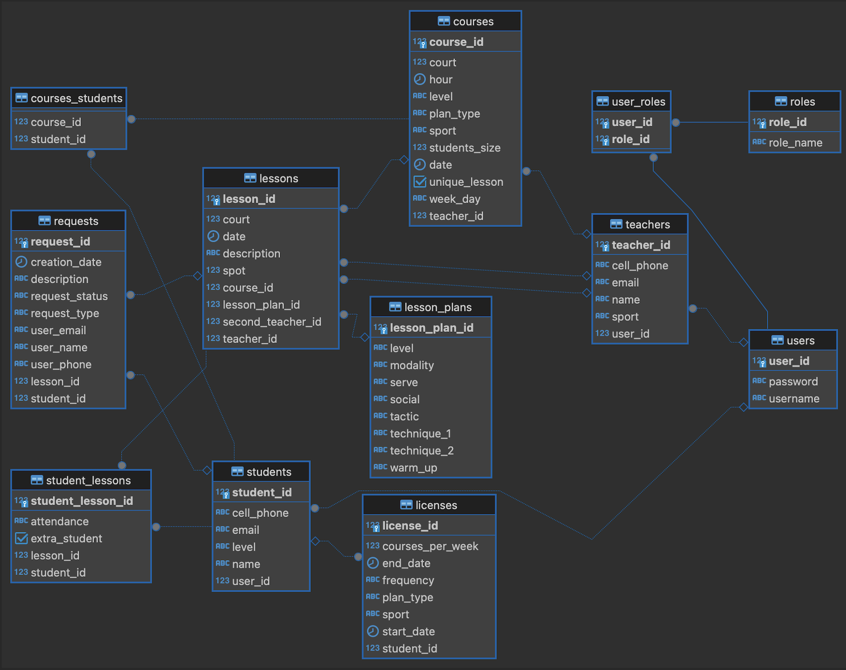

Fonte: *Wiki* do projeto

Para mais detalhes sobre a estrutura e funcionamento do banco de dados, consulte a documentação disponível no seguinte link: https://tools.ages.pucrs.br/ensportive/ensportive-wiki/-/wikis/banco_dados.

* + 1. Arquitetura utilizada

Como dito anteriormente, separamos o projeto em *Frontend* e *Backend*,para a estrutura de repositórios no *backend*, utilizamos o estilo *Clean Architecture*: estilo arquitetural que visa criar sistemas que sejam independentes de frameworks, testáveis e adaptáveis a mudanças ao longo do tempo. A principal ideia por trás da *Clean Architecture* é promover a separação de preocupações e a manutenção de uma arquitetura clara e modular.

Figura : Estrutura do *Clean Architecture*

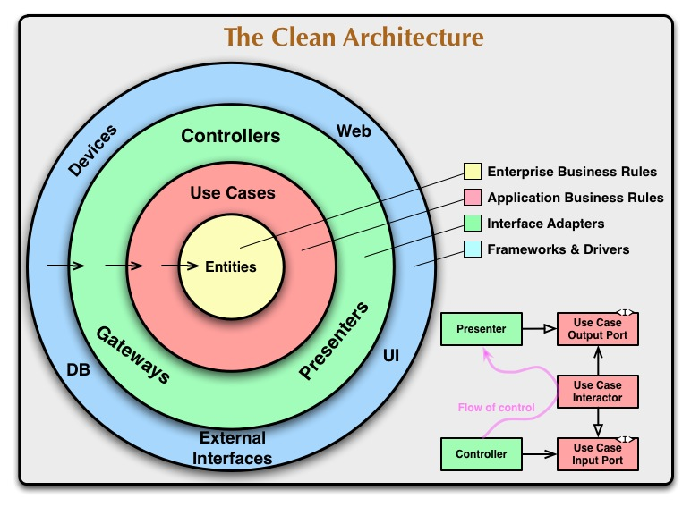

Fonte: *Wiki* do projeto

Sobre a Arquitetura *Cloud*,O fluxo do *deploy* será criar uma pipeline no Gitlab CI/CD com *runner* para fazer *build*, rodar os testes unitários, criar a imagem conteinerizada da aplicação e subi-lá no EC2 da AWS. Teremos duas instâncias: uma para *frontend* e outra para *backend*.

Figura : Diagrama de Deploy

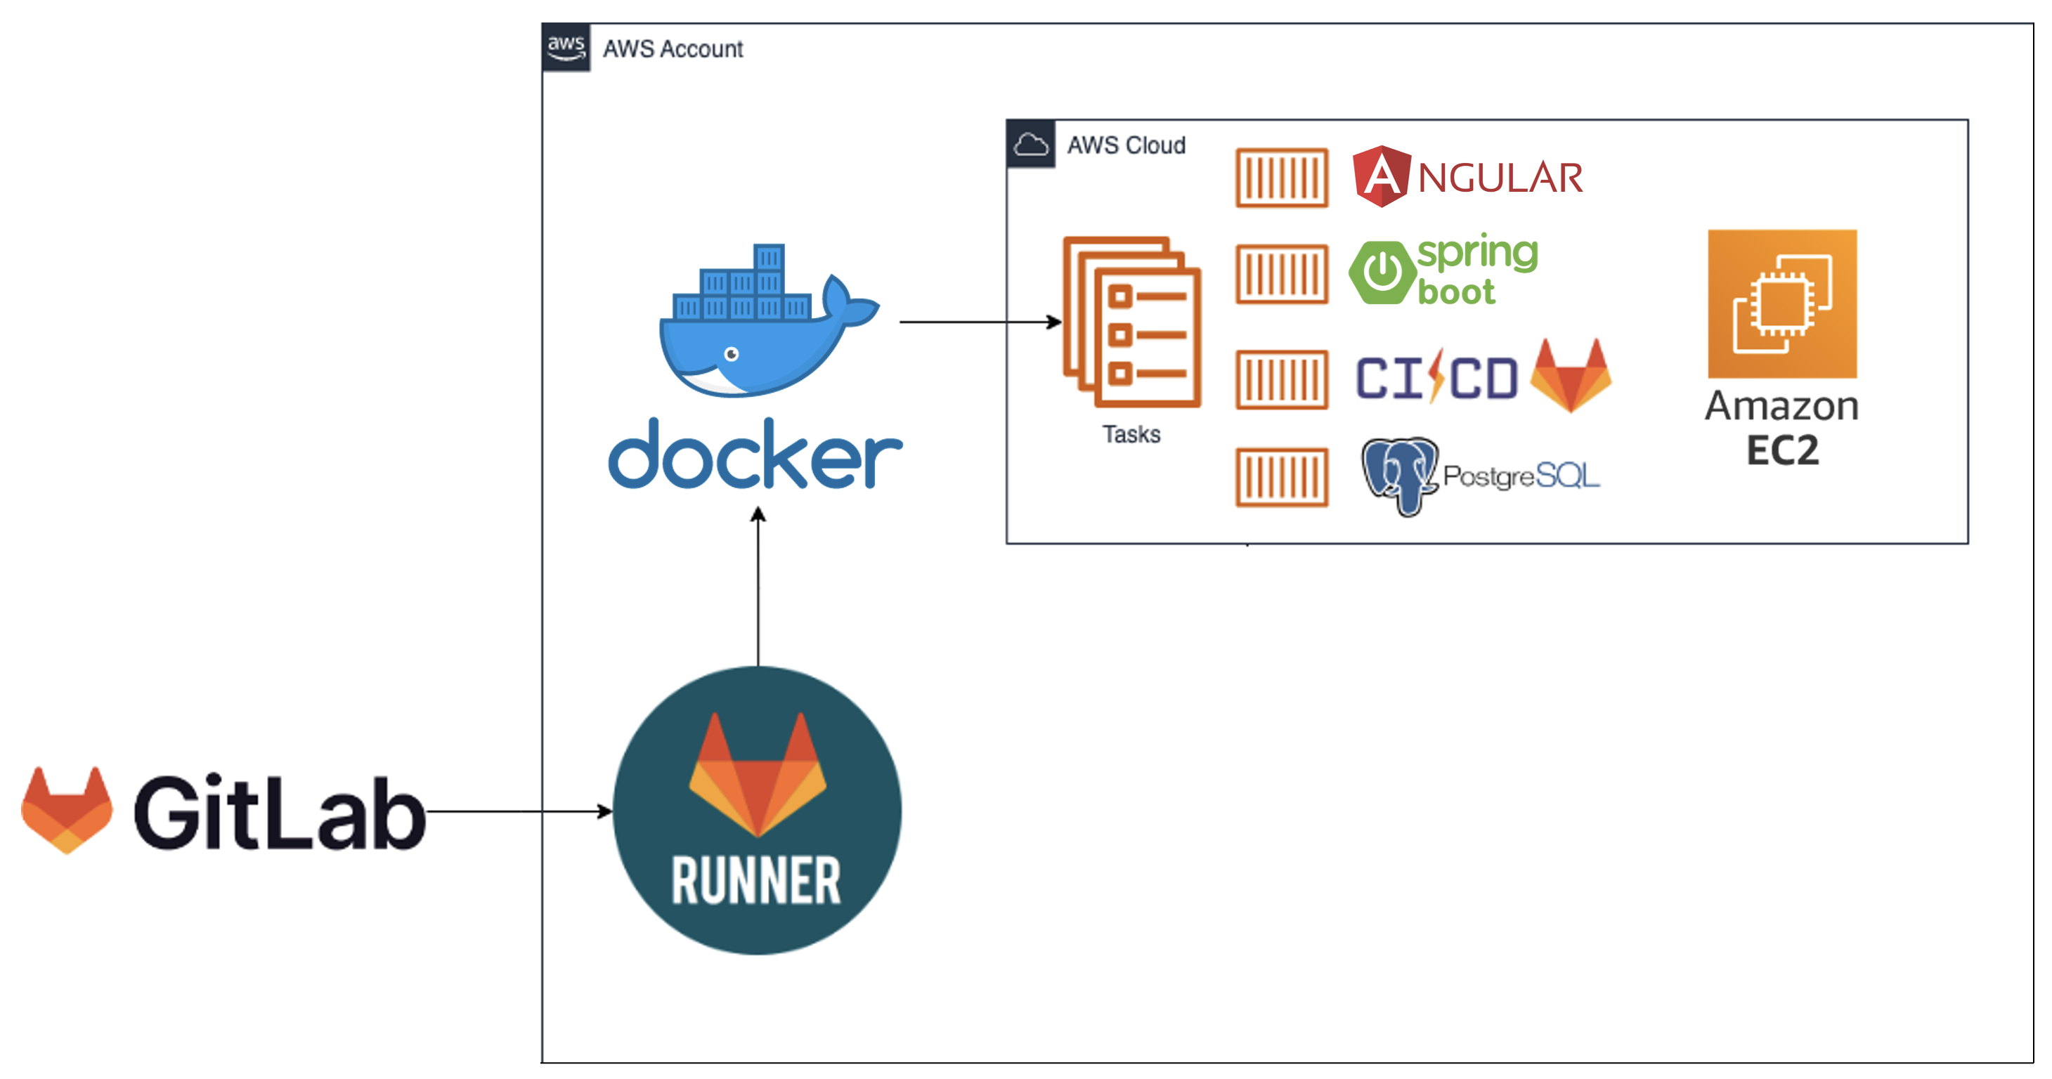

Fonte: *Wiki* do projeto

Mais detalhes sobre o *frontend*, *backend*, Infraestrutura e orçamento AWS podem ser encontrados na seção arquitetura da *wiki* em: https://tools.ages.pucrs.br/ensportive/ensportive-wiki/-/wikis/arquitetura.

* + 1. Protótipos das telas desenvolvidas

Para realizar o protótipo das telas desenvolvidas, utilizamos o Figma, pois ninguém da equipe possuía experiência em desenvolver *mockups*. A ferramenta possui interface intuitiva e fácil de usar, permitindo que designers e equipes de desenvolvimento criem e iterem designs rapidamente. Fizemos uma pesquisa dos sites já existentes do Stakeholder e de concorrentes, para podermos achar um padrão e inspiração de práticas que poderiam acrescer no desenvolvimento. Além disso, solicitamos o padrão de cores que o Stakeholder desejava, assim, estivemos mais próximos do resultado que agradaria o cliente.

A figura a seguir representa o primeiro passo dado, no qual fiquei responsável e desenvolvi a tela de login:

Figura : Tela de *Login*



Fonte: *Wiki* do projeto

A seguir, há a imagem do principal desafio do projeto que obtém o maior número de ações e funcionalidades. Esta tela será a mais utilizada e, portanto, precisa estar adequada com o desejo do cliente e intuitiva para o usuário final, constituído por professores, alunos e administradores.

Figura : *Home Page* do Sistema

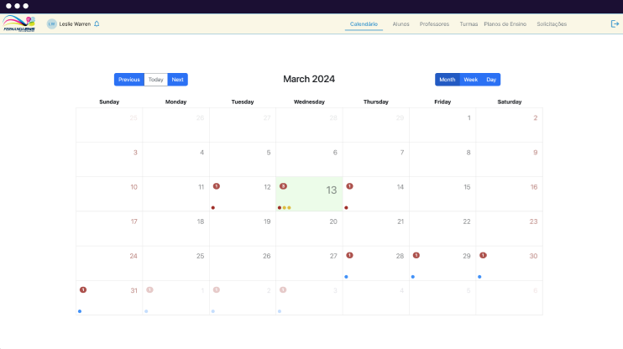

Fonte: *Wiki* do projeto

Outros *mockups* que envolvem modais e tabelas desenvolvidos podem ser encontrados na página de *mockups* da *wiki*,localizado no link a seguir: https://tools.ages.pucrs.br/ensportive/ensportive-wiki/-/wikis/mockups

* + 1. Tecnologias Utilizadas

Para o lado do frontend, foi utilizado o Angular, um framework de desenvolvimento mantido pelo Google e uma comunidade de desenvolvedores. Ele é projetado para criar aplicativos da web de página única (SPA) escaláveis e robustos. É o ideal para criar interfaces de usuário de forma rápida e eficiente, aproveitando seu sistema de componentes reutilizáveis e sua arquitetura baseada em módulos.

O desenvolvimento do código em Angular foi realizado com TypeScript: linguagem de programação de código aberto desenvolvida pela Microsoft. É um superconjunto sintático estrito de JavaScript e adiciona tipagem estática opcional à linguagem, além disso, sua estilização foi implementada através do Material UI/Design: linguagem de design desenvolvida pela Google.

Do lado do backend, optamos pelo Java com a ferramenta Spring Boot: um framework de desenvolvimento de aplicações Java que oferece uma abordagem rápida e simplificada para criar aplicativos robustos e escaláveis. Com foco na produtividade, o Spring Boot elimina a necessidade de configuração manual, oferecendo padrões e convenções predefinidos. Ele é ideal para o desenvolvimento de aplicativos da web que requerem atualizações em tempo real.

Para a montagem do banco de dados do projeto, foi usado o PostgreSQL: um sistema de gerenciamento de banco de dados relacional de código aberto, conhecido por sua confiabilidade, robustez e recursos avançados. Com sua capacidade de lidar eficientemente com atualizações em tempo real, o PostgreSQL é uma escolha sólida para armazenar e gerenciar dados em aplicações web e móveis que exigem uma experiência de usuário dinâmica e responsiva.

No quesito infraestrutural do projeto, usamos tanto o Docker, quanto AWS. Docker é um conjunto de produtos de plataforma como serviço que usam virtualização de nível de sistema operacional para entregar software em pacotes chamados contêineres. Já a Amazon Web Services, também conhecido como AWS, é uma plataforma de serviços de computação em nuvem, que formam uma plataforma de computação na nuvem oferecida pela Amazon.com.

### 3.3 Atividades desempenhadas pelo aluno no projeto

Nesta seção, estão todas as atividades individuais feitas por mim durante o projeto, assim como as ferramentas utilizadas e contribuições. Estão separadas por *sprints*, que são períodos de mais ou menos 2 semanas que, em cada uma, são determinados objetivos e entregas para o final dela.

3.3.1 Sprint 0

Após a primeira reunião com o stakeholder, iniciou-se a *sprint* 0, consistida em compreender o projeto, escolher as melhores linguagens e frameworks, além de estudarmos estas tecnologias para conseguirmos desenvolver com êxito.

Compreendi através das duas reuniões a proposta do stakeholder, juntamente com o maior desafio do projeto: um sistema de aulas em esportes de raquetes, focada em alunos agendarem e cancelarem suas aulas através do calendário, com um administrador que controla tudo isso.

Decidimos as tecnologias do projeto: Java no *backend*, Angular no *frontend* e PostgreSQL no banco de dados. Tive muitas discordâncias com os Ages III sobre a tecnologia tanto para o *backend*, quanto para o *frontend*. No *backend*, defendi a ideia de usar NodeJS, pois seria uma grande oportunidade para todos aprenderem o Javascript, uma linguagem muito usada no mercado de trabalho. Discordaram de mim e escolheram o Java, com o argumento de equilibrar o número de colegas que aprenderão com os que já sabem e podem ajudar. No *frontend*, defendi o uso de React no projeto, usando este mesmo argumento: tanto eu, quanto outros colegas possuíam conhecimento para ajudar todos que não conheciam, que representava a grande maioria da equipe. Novamente, discordaram e escolheram Angular, buscando segurança no programa e, divergindo nos argumentos, a aventura de aprendermos todos juntos Angular, pois ninguém no projeto obtinha conhecimento. Também tivemos dificuldades na escolha da tecnologia para o banco de dados, apesar de querermos a experiência de um banco de dados com MongoDB, o diagrama de entidades retratou que o banco de dados relacional é o que melhor se encaixa para o projeto.

Minha contribuição nesta *sprint* foi baseado no Figma e no banco de dados: padronizei os estilos e cores para todos os integrantes que contribuíram no Figma possuírem uma base, além de contribuir na página de login e introduzir a *landing page.* Também ajudei o Henrique Juchem, AGES I do projeto a continuar a implementação da *landing page*. Foi a primeira vez que exerci minha função de AGES II, ajudando um colega que possuía menos conhecimento. Além disso, fiz o diagrama de entidades no banco de dados, identificando as relações entre os elementos que contribuiu na escolha de ser um modelo relacional.

|  |
| --- |
| *Neste começo já havia percebido que seria uma AGES totalmente diferente do que foi a minha primeira. Quando fui AGES I, meus colegas de equipe eram totalmente abertos a sugestões, pois entediam que todos ali estavam aprendendo. Eu não senti isso em nenhum momento deste projeto. No final da sprint 4, um dos pontos negativos abordados pela Sofia (AGES IV) foi como a escolha do Angular dificultou o desenvolvimento do projeto, pois ninguém possuía um grande conhecimento com este framework.* |

3.3.2 Sprint 1

Com o início da segunda *sprint* do projeto, participei ativamente da escolha do PostgreSQL como tecnologia do banco de dados. Não consegui participar da modelagem em si, havia um colega que estava muito decidido do que queria fazer e, consequentemente, não estava aceitando ideias contrárias. Eu estava com muita vontade de fazer o banco de dados do projeto e isso me deixou bastante frustrado, mas serviu de aprendizado de como lidar com diferentes tipos de personalidades em um projeto.

Assim como na AGES I, a equipe foi dividida em *squads* e eu fui o único integrante da minha *squad* que possuía interesse no *backend*. Felizmente, com os conhecimentos obtidos no *frontend* realizado na AGES I, tive capacidade de auxiliar meus colegas no *frontend*. Desta vez, senti dificuldades de explicar corretamente o código e acredito que a responsabilidade de ajudar os colegas como AGES II contribui muito para a comunicação, também é importante saber explicar para transmitir o conhecimento e notei nesta *sprint* como estou em constante melhora em relação a isso.

Houve um episódio em que encontrei um calendário pronto em Angular com o código disponível para alterarmos e usarmos como acharmos melhor. Perguntei durante 3 semanas se eles haviam pelo menos considerado a possibilidade do uso dele, a reposta foi negativa.

Não obstante, com ajuda do Pedro Carlucci e da Laura Caetano implementei a lógica de criação, leitura, edição e exclusão (CRUD) de professores no *backend*. Tive muita dificuldade de fazer esta tarefa por conta da minha inexperiência, mas ao mesmo tempo em que fui ajudado pelos AGES III, aprendi como funciona e me sinto muito animado para implementar mais códigos no *backend*.

3.3.3 Sprint 2

Nesta *sprint* passamos pela metade do projeto e, assim como no começo, devemos manter nossa regularidade que costuma a diminuir intensidade nesta etapa. Um grande motivador foi o encontro com o *Stakeholder*. Apresentamos o projeto e houve um grande elogio do cliente retratando que estamos no caminho certo com poucos reparos necessários.

Realizei duas tarefas neste período, ambos relacionados ao plano de ensino do sistema: primeiro desenvolvi o CRUD do plano de ensino do sistema, buscando melhor familiaridade tanto com o *backend*, quanto com a tecnologia. Escolhi fazer mais um CRUD para reforçar meu conhecimento e implementar de forma independente uma *feature*. Assim como o esperado, tive mais facilidade com esta tarefa e me senti mais confiante com o Java. Posteriormente, assumi uma tarefa do *frontend* do projeto, pois enxerguei como uma boa oportunidade de aprender um pouco de Angular neste projeto também. Por conseguinte, implementei a tela do plano de ensino do projeto. Após a realização desta tarefa, me senti mais confortável de dar suporte aos meus colegas.

Após a realização de ambas as tarefas, na parte final da *sprint,* ocorreu a maior enchente da história do Rio Grande do Sul. O projeto teve foi pausado por 2 semanas e, devido este infortúnio, explicamos ao *Stakeholder* que se solidarizou e concordou em estender o projeto 2 semanas. Foi um acontecimento que, felizmente, não afetou diretamente nenhum integrante do time. Mesmo assim, foi difícil retomarmos e por sorte já havíamos feito todas as tarefas para entrarmos em reunião com o *Stakeholder* após estes 14 dias e estarmos com tudo entregue.

3.3.4 Sprint 3

A terceira sprint do projeto foi realizada inteiramente online. Com o time recuperado da catástrofe do Rio Grande do Sul, conseguimos realizar uma boa *sprint*. Ao apresentarmos o que realizamos para a Fernanda (*Stakeholder*), ela novamente mostrou-se contente e confiante com o projeto.

Minha primeira *task* foi adicionar o campo “Categoria” na entidade do plano de ensino do projeto. Além disso, dentro deste *enum,* haviam apenas as opções Iniciante, Intermediário, Avançado e Elite. Alterei adicionando opções extras e ficou Iniciante 1 e 2, Intermediário 1 e 2, Avançado e Elite.

Minha segunda tarefa desta *sprint* foi a alteração do nome de todos esquemas dos *Data Transfer Objects (DTOs)* do projeto. Com a implementação de outros colegas, os nomes nos *DTOs* estavam separados e, consequentemente, dando conflito com o *Swagger* do projeto.

Ambas tarefas que realizei nessa *sprint* foram reparos, a primeira tarefa foi um ajuste solicitado pela Fernanda e a segunda tarefa uma padronização para evitar erros, dando suporte para minha equipe desenvolver com um código mais organizado e limpo.

|  |
| --- |
| *Foi muito gratificante ver o cliente satisfeito com o rumo que o projeto está tomando, entrando nas etapas finais com a constante aprovação dela mostra que realmente estávamos entregando algo de valor. Na minha primeira AGES, desde o início o próprio Stakeholder não sabia direito o que éramos capazes de fazer e, comparando a alta expectativa que ele teve na Sprint 0 e o resultado que obtivemos, foi nítido que no final ele não estava totalmente satisfeito. Essa é a primeira vez dentro de um projeto real que lido com um cliente e ele está feliz com o resultado.* |

3.3.5 Sprint 4

A última *sprint* do projeto é focada em realizar as tarefas restantes para conseguirmos apresentar o programa desenvolvido até aqui com o mínimo de falhas possíveis.

O sistema foi inicialmente idealizado para haver 3 tipos de usuários diferentes: alunos, professores e administrador. Decidimos descartar o usuário de tipo Professor, pois enxergamos que não conseguiríamos entregar a tempo.

A tarefa que realizei nesta *sprint* foi de correção de turmas no *backend*. Consistia inicialmente de adicionar professor, lista de alunos e número de quadra na entidade da turma. Além disso, corrigir todos *DTOs* que estavam escritos errados no código para não ocasionar mais erros no *Swagger* e garantir que funcione tanto no cadastro, quanto na edição para que seja retornado nos *endpoints*.

Na busca de realizar mais tarefas para conseguirmos entregar dentro do tempo previsto, notei uma delas era de adicionar professor na turma, que foi algo que já fiz. Quando consultei com meus colegas de equipe, foi percebido pela Sofia (AGES IV) que houve um erro da parte dela na organização das tarefas. Apesar de já ter implementado este funcionamento, notei que era o Lucas (AGES I) que estava fazendo a tarefa e, para impulsionar o aprendizado dele, retirei o que desenvolvi do professor na minha *branch* e deixei para ele implementar este funcionamento.

Após a finalização da tarefa, chegou o dia de apresentarmos o projeto para o *Stakeholder* e, assim como as outras apresentações, foi demonstrado bastante satisfação do nosso cliente. Foi elogiado o nosso comprometimento, restando alguns pequenos ajustes para a apresentação final.

|  |
| --- |
| *Percebi que do meio para o final do projeto não ajudei tanto os AGES I quanto desejado. O Lucas é o AGES I da minha squad e,* *apesar de ele ter evoluído tanto a ponto de eu não notar a necessidade de ajudá-lo, sei que poderia ter contribuído melhor para aumentar o conhecimento dele. Sinto que esta foi a falha que cometi como AGES II.* |

### 3.4 CONCLUSÃO

O projeto ENSportive foi o segundo projeto na AGES em que trabalhei durante minha trajetória no curso de Engenharia de Software, com mais experiência em comparação ao primeiro, aproveitei ao máximo para explorar meus pontos fracos em *hard skills* e melhorar ainda mais minhas *soft skills*.

Infelizmente, não consegui participar muito do desenvolvimento do banco de dados do projeto, o que me deixou frustrado. Um dos colegas responsáveis por esta tarefa possuía um discurso que não era disponível alterações, então todas as sugestões de mudança eram rapidamente discordadas por ele. Por outro lado, o professor me aconselhou como se comportar diante pessoas desta personalidade e achei muito válido o aprendizado em *soft skills* que o professor me ensinou.

Por ser AGES II e ter adquirido melhor conhecimento em tecnologias até chegar nesta etapa, comecei no projeto me sentindo confortável para opinar e aconselhar sobre isso, mas a comunicação com os AGES III quebrou toda a minha expectativa.

É inegável que a enchente afetou o projeto, acredito que o meu suporte fornecido aos AGES I do meio para o final do projeto poderia ter sido melhor, mas a enchente contribuiu negativamente neste processo.

Por conta de ter trabalhado bastante no *frontend* no primeiro, neste foquei bastante no *backend*. Fiquei muito satisfeito com o conhecimento adquirido nesta área trabalhada durante o projeto. Realizei diversas tarefas nesta área e, em comparação com o meu conhecimento no começo do projeto, acredito que aprendi bastante e foi o que mais aproveitei da minha experiência como AGES II.

Nenhuma AGES é igual a outra, todas possuindo pontos positivos e negativos, mas definitivamente carregarei comigo as lembranças desse time e o aprendizado que tive em minhas próximas passagens pela AGES.

### 4 – PROJETOS AGES III - “Dashboard Operacional – Polícia Civil”

Esta seção busca apresentar minha passagem como AGES III pelo projeto Dashboard Operacional – Polícia Civil. Aqui estão descritos os artefatos entregues, a atuação ao longo das sprints e os pontos de melhoria identificados no decorrer do projeto.

### Introdução

O projeto Dashboard Operacional tem como objetivo desenvolver um sistema web responsivo para ajudar a Polícia Civil de Porto Alegre a visualizar e analisar os dados de criminosos. Atualmente, o processo de análise dos dados obtidos é manual e fragmentado, dificultando a extração de insights e atrasando o tempo de resposta das investigações. Um *dashboard* operacional permitirá consolidar, categorizar e correlacionar informações de maneira mais ágil e precisa, melhorando a eficácia das investigações e contribuindo para uma maior eficiência na aplicação da lei.

O stakeholder do projeto chama-se Ricardo Milesi, delegado da Polícia Civil. Visto que precisaremos ajudá-lo na visualização de dados, este projeto requer muitos gráficos, o desafio dele consiste em entendermos como o cliente deseja estes gráficos e o que deve ser realizado para sincronizá-los com diferentes alvos (algumas vezes na mesma operação) com inúmeros interceptadores. Ao mesmo tempo, trabalharemos com dados sigilosos, sendo necessário garantir a segurança e confidencialidade das informações tratadas e criar um banco de dados robusto para armazenar e gerenciar as informações de interceptações.

A execução do projeto ocorreu no primeiro semestre de 2025, entre as datas 6 de março e 12 de junho, pelos estudantes de Engenharia de Software. Neste projeto, havia 5 AGES I, 4 AGES II, 5 AGES III e 3 AGES IV, totalizando 17 membros da equipe orientados pelo Prof. Marcelo Yamaguti. A foto do time responsável pelo projeto pode ser vista na figura seguinte:

Figura 14: Time do projeto Dashboard Operacional

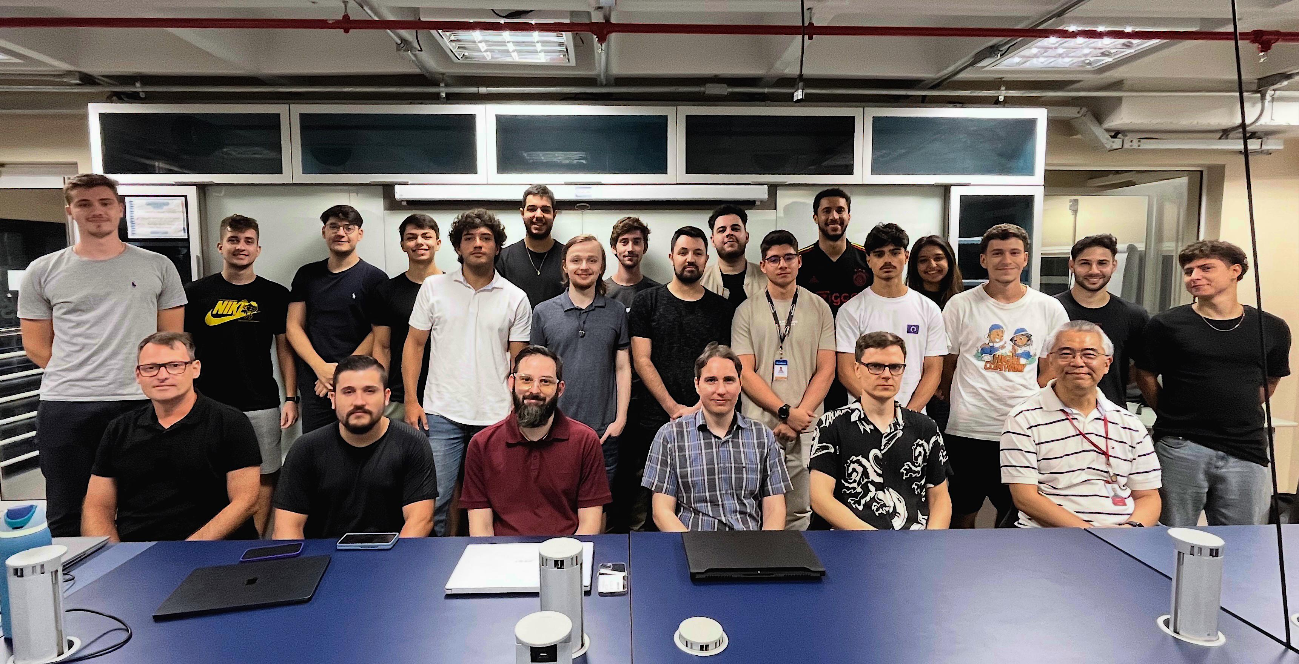

Fonte: *Wiki* do projeto

### 4.2 Desenvolvimento do Projeto

Esta seção apresenta informações referentes ao desenvolvimento do projeto: localização do código-fonte, banco de dados, protótipos de tela desenvolvidos, arquitetura e tecnologias utilizadas.

* + 1. Repositório do código-fonte do Projeto

O código-fonte do projeto foi organizado de maneira tradicional, separando o programa que interage diretamente com os usuários da aplicação que lida com a lógica de negócios, processamento de dados e outras funcionalidades que não são visíveis para os usuários finais.

O código-fonte de ambos os programas se encontra distribuído em dois repositórios, nomeados *frontend* e *backend*:

* *Frontend*: https://tools.ages.pucrs.br/dashboard-operacional/frontend
* *Backend*: https://tools.ages.pucrs.br/dashboard-operacional/backend

Além disso, há a wiki do projeto que explica sobre todas as tecnologias usadas no projeto, além do que foi implementado. Se encontra no presente link: https://tools.ages.pucrs.br/dashboard-operacional/wiki/-/wikis/home.

* + 1. Banco de Dados utilizado
    2. Arquitetura utilizada
    3. Protótipos das telas desenvolvidas
    4. Tecnologias Utilizadas

Para o lado do frontend, foi utilizado o React, uma biblioteca de desenvolvimento mantida pelo Meta e uma comunidade de desenvolvedores. Ele é projetado para criar interfaces de usuário interativas e reativas, sendo amplamente utilizado para o desenvolvimento de aplicações web de página única (SPA). Sua abordagem baseada em componentes reutilizáveis permite um desenvolvimento ágil e organizado.

O desenvolvimento do código em React foi realizado com TypeScript: uma linguagem de programação de código aberto desenvolvida pela Microsoft. TypeScript é um superconjunto de JavaScript que adiciona tipagem estática opcional, tornando o código mais seguro e fácil de manter. Além disso, sua estilização foi implementada através do Material UI: uma biblioteca de componentes baseada no sistema de design do Google, proporcionando uma interface moderna e responsiva.

Foram adotadas práticas de testes automatizados para garantir a qualidade do código. No frontend, utilizamos o Vitest, uma ferramenta moderna e rápida de testes unitários para aplicações em TypeScript e JavaScript, proporcionando uma experiência semelhante ao Jest, mas com melhor desempenho. Já para testes end-to-end (E2E), utilizamos o Cypress, um framework poderoso que permite simular interações do usuário e validar o funcionamento da aplicação de forma eficiente e confiável.

Do lado do backend, optamos pelo Python com a ferramenta Flask: um microframework leve e flexível para o desenvolvimento de aplicações web. O Flask permite criar APIs de maneira rápida e eficiente, sendo ideal para aplicações escaláveis e de alto desempenho. Para a interação com o banco de dados, utilizamos SQLAlchemy: uma poderosa biblioteca ORM (Object-Relational Mapping) que facilita a manipulação de bancos de dados relacionais dentro do ambiente Python.

Para a montagem do banco de dados do projeto, utilizamos PostgreSQL integrado a um banco de dados relacional, garantindo confiabilidade e eficiência no armazenamento e gerenciamento de dados. Sua flexibilidade e suporte a diversas engines de banco de dados fazem dele uma excelente escolha para aplicações modernas.

No quesito infraestrutural do projeto, usamos tanto o Docker quanto a AWS. Docker é uma plataforma que permite a criação e gerenciamento de contêineres, facilitando a portabilidade e escalabilidade da aplicação. Já a Amazon Web Services (AWS) é uma plataforma de serviços em nuvem que oferece soluções robustas para hospedagem, armazenamento e escalabilidade, garantindo alta disponibilidade e desempenho para a aplicação.

### 4.3 Atividades desempenhadas pelo aluno no projeto

Nesta seção, estão todas as atividades individuais feitas por mim durante o projeto, assim como as ferramentas utilizadas e contribuições. Estão separadas por *sprints*, que são períodos de mais ou menos 2 semanas que, em cada uma, são determinados objetivos e entregas para o final dela.

4.3.1 Sprint 0

A primeira *sprint* é sempre de apresentações e conversas para conhecer a equipe e o stakeholder. Foi neste primeiro momento que percebi que haviam 5 AGES III, logo, o sistema teria que ser de muita qualidade.

Conversando com Ricardo (stakeholder), entendi a proposta do projeto e o que a Polícia Civil procura neste sistema: economizar tempo ao analisar os dados através de gráficos. Fiquei muito engajado ao citarem que planejam usar o sistema e, se ajudá-los como imaginam, poderiam repassar para outros centros da Polícia Civil no resto do país.

Após a compreensão do que seria necessário fazer neste semestre da AGES, me reuni com os outros 4 AGES III do projeto para entender onde cada um gostaria de trabalhar no projeto e definir as tecnologias que seriam usadas. Nesta conversa compreendi que Mauro, Leonardo e Lucas ficariam muito confortáveis no *backend* do projeto, enquanto Luiza ficaria confortável no *frontend.* Por eu trabalhar bastante no *frontend* e também para não sobrecarregar a Luiza, decidi trabalhar junto com ela neste setor do projeto.Por conta do cliente solicitar o uso de Python e Flask no *backend* e PostgreSQL no banco de dados (para seguir o padrão já utilizado na Polícia Civil), precisávamos apenas nos preocupar com a tecnologia do *frontend.* Por conseguinte, tive uma conversa com a Luiza sobre quais tecnologias ela se sentia mais confortável e, por sorte, além de concordarmos com o React, também houve a coincidência de preferirmos o Chakra UI como biblioteca.

|  |
| --- |
| *Fiquei muito feliz de ter a Luiza no frontend com tantas concordâncias comigo. Após o projeto ENSportive ter tantos conflitos em relação a tecnologia, ter uma colega que concordou em tudo comigo me deu um grande alívio e conforto para poder contribuir no projeto ajudando bastante os AGES I e II.* |

Durante esta *sprint*, estruturei a wiki do projeto colocando um padrão a ser seguido em todas as páginas da wiki. Além disso, fiz testes com o Cypress e Vitest para garantir a funcionalidade correta no código, estudei o que seria preciso para implementar um *runner* no gitlab (seria necessário para rodar a pipeline), sugeri cursos para os AGES I e II estudarem no *frontend* e implementei a pipeline do projeto. Foi uma *sprint* que ajudei bastante a equipe, mas a minha principal contribuição ainda estava por vir.

Todos os AGES III ficaram preocupados em encontrar ferramentas para implementação de gráficos, pois foi citado na reunião com o Ricardo que seria muito conveniente um gráfico de teia, em que o interceptador que entra em contato muitas vezes com o alvo possui o fio de teia mais “grosso” que os demais. Assim, Luiza e Lucas encontraram uma biblioteca que eu testei a implementação, acredito que foi minha principal contribuição nesta *sprint*. Após um bom tempo customizando este gráfico, consegui implementar exatamente o que o cliente precisava e, na reunião de finalização da *sprint* com o stakeholder, ele definiu o gráfico de teia como “perfeito”.

4.3.2 Sprint 1

### REFERÊNCIAS

AGES. **Veículos via Montadora**. Disponível em: <https://tools.ages.pucrs.br/veiculos-via-montadora>. Acesso em: 13 jun. 2023.

AMAZON. **AWS**. Disponível em <https://aws.amazon.com/>. Acesso em 14 jun. 2023.

ANGULAR. **Angular**. Disponível em: <<https://angular.io/>>. Acesso em 10 abr. 2024.

DOCKER. **Docker**. Disponível em <https://www.docker.com/>. Acesso em 14 jun. 2023.

JAVA. **Java**. Disponível em <<https://www.java.com/>>. Acesso em 10 abr. 2024.

MATERIAL UI/DESIGN. **Material UI**. Disponível em <<https://material-ui.com/>>. Acesso em 14 jun. 2023

MONGODB. **MongoDB**. Disponível em <https://www.mongodb.com/>. Acesso em 14 jun. 2023.

POSTGRESQL. **PostgreSQL**. Disponível em: <https://www.postgresql.org/>. Acesso em 10 abr. 2024.

PYTHON. **Python**. Disponível em: <https://www.python.org/>. Acesso em 14 jun. 2023.

REACT. **React**. Disponível em: <https://reactjs.org/>. Acesso em 14 jun. 2023.

SPRING BOOT. **Spring Boot**. Disponível em <https://spring.io/>. Acesso em 10 abr. 2024.

SWAGGER. **Swagger**. Disponível em <https://swagger.io/>. Acesso em 14 jun. 2023.

TYPESCRIPT. **TypeScript**. Disponível em <https://www.typescriptlang.org/>. Acesso em 14 jun. 2023.